申請者氏名
エコ窓改修申請者用
＜記入例＞
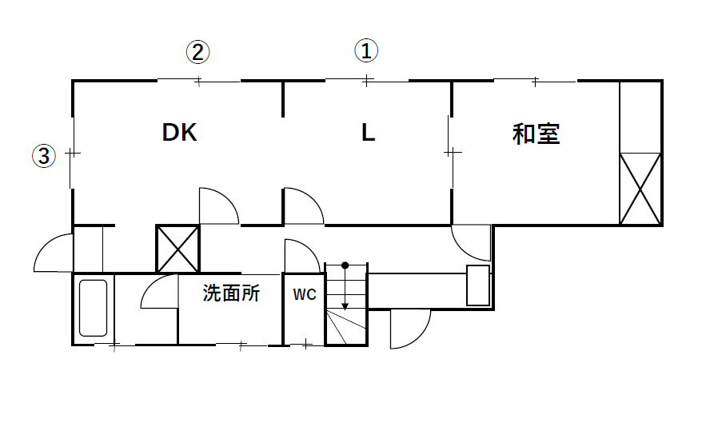
＜1階＞
※エコ窓を改修する部屋だけではなく，改修する階の平面図を記入してください。
※記入例のとおりエコ窓の改修箇所に番号を振ってください。また，他の書類（内訳，着工前着工後の写真，仕様等）も同じ番号を記入し統一してください。
＜平面図＞ ※平面図は別の用紙でも構いません。

エコ窓改修位置が明示された平面図及び仕様
※１枚に入らない場合は，複数枚に分けて提出してください。
※片面で印刷してください。
窓番号  ※平面図上の番号を記入 | 仕 様  ※一般社団法人環境共創イニシアチブ又は公益財団法人北海道環境財団の登録内容を記入すること
＜記入例＞
①～③ | メーカー名 | ＡＧＣ株式会社
①～③ | 対象製品番号 | Ｗ０６６Ｐ２２１５  （ＳＩＩ登録型番又は，北海道環境財団による登録番号）
①～③ | 製品名 | まどまど plus Low-E複層 ガス無
①～③ | 国の補助額  (１箇所あたりの単価)
 | メーカー名
 | 対象製品番号 | （ＳＩＩ登録型番又は，北海道環境財団による登録番号）
 | 製品名
国の補助額
(１箇所あたりの単価)
 | メーカー名
 | 対象製品番号 | （ＳＩＩ登録型番又は，北海道環境財団による登録番号）
 | 製品名
国の補助額
(１箇所あたりの単価)
 | メーカー名
 | 対象製品番号 | （ＳＩＩ登録型番又は，北海道環境財団による登録番号）
 | 製品名
国の補助額
(１箇所あたりの単価)
 | メーカー名
 | 対象製品番号 | （ＳＩＩ登録型番又は，北海道環境財団による登録番号）
 | 製品名
国の補助額
(１箇所あたりの単価)
※片面で印刷してください。
※１枚に入らない場合は，複数枚に分けて提出してください。

